7.3. Мультиагентные технологии в исследованиях электроэнергетических систем и управлении ими
Воропай Н.И., Колосок И.Н., Панасецкий Д.А.
ИСЭМ СО РАН
7.3.1. Агенты и мультиагентные системы
Мультиагентные технологии получают все большее распространение в электроэнергетических системах в двух аспектах: как методический аппарат для моделирования ЭЭС при решении различных задач и как платформа для построения систем управления разного назначения в ЭЭС. К настоящему времени накоплен достаточно представительный опыт использования мультиагентного подхода применительно к различным проблемам электроэнергетики. В частности, детальный обзор [1,2] обсуждает следующие направления применения мультиагентных технологий в исследованиях ЭЭС и управлении ими:
- мониторинг и диагностика состояния оборудования и объектов системы;
- диагностика послеаварийных ситуаций, возникающих после системных возмущений;
- создание распределенных систем управления для решения задач восстановления ЭЭС после аварий, управления режимами активных распределительных сетей, управления микро-системами, управления корабельными электрическими системами;
- создание новых схем защиты, толерантных к возмущениям и самокооринирующихся;
- использование мультиагентных систем (МАС) как платформы для моделирования и имитации в задачах исследования рыночных взаимодействий субъектов, планирования развития электрических сетей, имитации различных ситуаций в ЭЭС, а также для интеграции и координации разных моделей и программных средств.
Существует большое количество определений, что такое агент. Это создает некоторые сложности при определении того, что такое мультиагентная система. Распространенное понимание МАС утверждает, что мультиагентная система – это распределенная сеть связанных саморегулируемых аппаратных и программных агентов, которые работают совместно с целью достижения некоторого общего результата. При этом агенты являются автономными структурами и взаимодействуют друг с другом посредством различных механизмов [1-3 и др.]. Простейшим является механизм стимул-реакция, приводимый в действие информацией, получаемой от сенсоров. Преимущество такого реактивного принципа работы агента в быстрой, но не слишком осмысленной реакции на возмущения. Подобные агенты довольно просты в исполнении. Многие устройства, управляющие функционированием ЭЭС, такие как релейная защита, локальные устройства автоматики, автоматические регуляторы возбуждения генераторов и другие, можно рассматривать как агенты с простейшим реактивным механизмом действия. В МАС с подобной реактивной архитектурой каждый агент обладает весьма ограниченным либо даже нулевым набором знаний о других агентах и это является причиной очень слабой координации агентов или вовсе ее отсутствия.
Другой тип архитектуры МАС – многослойная архитектура, которая помимо реактивного взаимодействия включает совещательное поведение агентов. Эта архитектура поддерживает важное свойство МАС – принцип общения агентов. Если агенты хотят взаимодействовать друг с другом с целью координации действий, они должны обмениваться сообщениями, используя некоторый язык. В настоящее время наиболее популярным языком межагентного взаимодействия является язык FIPA (The Foundation for Intelligent, Physical Agents). Координация агентов может быть налажена путем применения различных подходов, таких как организационное структурирование или распределенное мультиагентное планирование [3].
Используется понятие интеллектуального агента, которому присущи следующие три характеристики:
- реактивность в отмеченном выше смысле как отклик на внешний сигнал;
- проактивность, отражающая целенаправленное поведение интеллектуального агента;
- социальная способность в плане предрасположенности интеллектуального агента к взаимодействию с другими интеллектуальными агентами.
Организационное структурирование обеспечивает координацию интеллектуальных агентов через определение ролей, каналов связи и полномочий. Организационное структурирование – простой путь для разрешения конфликтов между интеллектуальными агентами с целью обеспечения их согласованного поведения. Система централизованного противоаварийного управления ЭЭС России – пример организационного структурирования: существует агент координирующего центра управления, который обладает некоторым набором знаний о текущем и перспективном состояниях системы и устанавливает правила поведения для остальных агентов в соответствии с иерархической структурой МАС. Однако подобное своевременное централизованное управление сложно осуществить в случаях, когда имеется дефицит времени для сбора информации, определения и реализации управляющих воздействий.
В основе распределенного мультиагентного планирования лежит иной способ устранения несогласованного и конфликтного поведения интеллектуальных агентов. Для этого строится план, в котором описываются всевозможные действия агентов и их взаимодействия, необходимые для достижения общей глобальной цели. В процессе функционирования интеллектуальные агенты взаимодействуют с целью внесения поправок в свои индивидуальные планы до тех пор, пока все конфликты не будут устранены.
Рассматриваются потенциальные достоинства мультиагентных технологий в следующих перспективных электроэнергетических направлениях [1]:
- мультиагентные системы как методический подход для конструирования робастных, гибких и развиваемых систем – как ЭЭС, так и систем управления ими;
- мультиагентные системы как технология моделирования при решении сложных проблем и систем в электроэнергетике.
Далее в качестве иллюстрации возможностей мультиагентного подхода рассмотрены две задачи, реализованные на базе этих технологий.

7.3.2. Мультиагентная система для оценивания состояния электроэнергетических систем

Оценивание состояния (ОС) современных ЭЭС – задача получения сбалансированного установившегося режима системы на основе измерений параметров режима, содержащих погрешности измерений. Это сложная задача, при решении которой возникают проблемы, связанные с неоднородностью рассчитываемых схем, большим объемом обрабатываемой информации, требованием высокого быстродействия программных средств.
Распределенная обработка данных при декомпозиции задачи оценивания состояния является эффективным методом решения указанных проблем. Задача решается методом контрольных уравнений, связывающих измеренные параметры режима [4], при этом используются структурная декомпозиция задачи посредством разбивки расчетной схемы на подсистемы и функциональная декомпозиция на подзадачи обнаружения плохих данных, содержащих большие погрешности, и оценивание состояния на основе квадратичного и робастного критериев. Реализация декомпозиционного алгоритма оценивания состояния ЭЭС выполнена на базе мультиагентного подхода [5]. Структура разработанной мультиагентной системы (МАС) представлена на рис.7.7, где МАС₀ – общая МАС, содержащая всех агентов и выполняющая координирующие функции; МАС_{i} – МАС, содержащая в себе подсистемы агентов на всех уровнях напряжения; МАС_{ij} – МАС подсистемы i j–го уровня напряжения, передает на более низкий уровень значения напряжений и фазовых углов для своих граничных узлов, содержит в себе локальную мультиагентную систему, состоящую из трех агентов:
А_{пд} – агент плохих данных, осуществляет обнаружение плохих данных, в зависимости от результатов своей работы запускает агента А_{нк} или агента А_{рк};
А_{нк} – агент оценивания состояния по методу взвешенных наименьших квадратов, запускается агентом А_{пд} в случае обнаружения или отсутствия плохих данных;
А_{рк} – агент оценивания состояния по робастному критерию, запускается агентом А_{пд} в случае невозможности идентификации плохих данных;
А_{к} – агент-координатор, координирует расчеты отдельных подсистем, рассчитывает активные и реактивные мощности в граничных узлах.
Появление WAMS (Wide Area Monitoring System), важным измерительным оборудованием которых являются приборы для измерения комплексных электрических величин PMU, позволяет контролировать состояние ЭЭС синхронно и с высокой точностью и тем самым существенно улучшить результаты оценивания состояния системы. Использование измерений PMU открывает также новые возможности при декомпозиции задачи оценивания состояния.
По сравнению со стандартным набором традиционных телеизмерений, получаемых от системы SCADA, PMU, установленное в узле, может обеспечить практически точное (погрешность 0.2-0.5 %) измерение модуля и фазы напряжения в этом узле, а также модулей и фаз токов в смежных с этим узлом ветвях. Установка PMU в граничных между подсистемами узлах позволяет зафиксировать граничные переменные U и δ на измеренных с высокой точностью значениях. В этом случае режимы отдельных подсистем могут рассчитываться независимо друг от друга, а решение координационной задачи состоит в расчете узловых инъекций, используя оценки перетоков мощности. Идея такой декомпозиции задачи оценивания состояния привлекательна, но из-за высокой стоимости устройств PMU реально может использоваться лишь при небольшом количестве граничных узлов. Предложенный в [6] метод разбивки расчетной схемы по уровням напряжений позволяет существенно понизить негативное влияние на решение задачи неоднородности расчетной схемы и телеметрической информации при расчете подсистем одного класса напряжения, но для сложно-замкнутых схем неизбежно приводит к большому количеству граничных узлов. Поэтому был реализован алгоритм разбивки расчетной
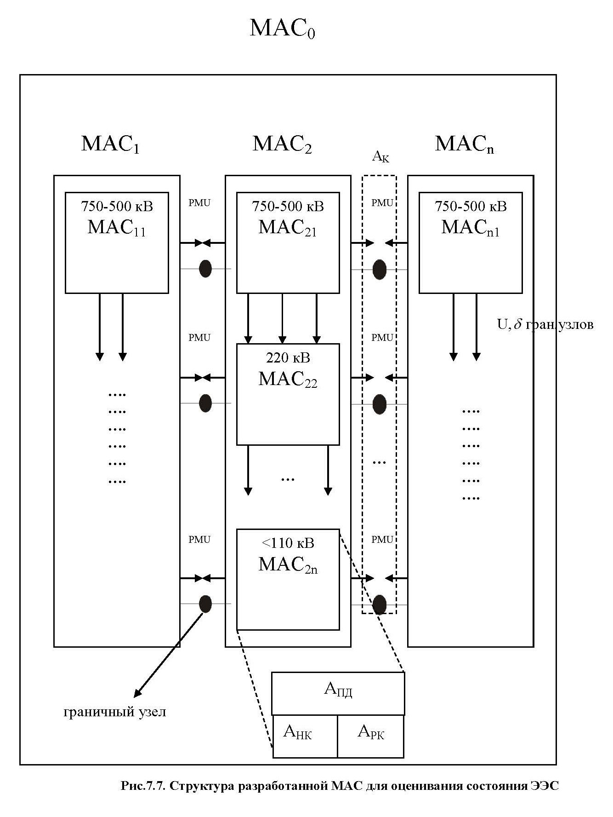
схемы на подсистемы, использующий положительные свойства обоих подходов.
Применение мультиагентной технологии при решении задачи оценивания состояния ЭЭС позволяет:
- Выполнять параллельную обработку данных для локальных подсистем существенно меньшей размерности по сравнению с исходной схемой;
- Координировать взаимодействие между задачами, решаемыми на разных уровнях;
- Организовать гибкий выбор метода решения той или иной задачи оценивания состояния для каждой подсистемы;
- Интегрировать методы искусственного интеллекта и численные методы решения задач;
- Ускорить процесс обработки телеизмерений и, соответственно, уменьшить время оценивания состояния системы.

7.3.3. Мультиагентная система противоаварийного управления в электроэнергетических системах

Рассматривается проблема устойчивости по напряжению ЭЭС сложно-замкнутой структуры с линиями средней и небольшой протяженности. В настоящее время основным средством противодействия нарушению устойчивости ЭЭС по напряжению является локальная автоматика ограничения снижения напряжения (АОСН), которая отключает нагрузку по факту локального снижения напряжения. При этом действие АОСН практически никак не координируется с другими устройствами противоаварийного управления. Помимо этого, становится все сложнее находить потребителей, соглашающихся на отключение нагрузки противоаварийной автоматикой. Для минимизации отключений нагрузки принципы противоаварийного управления должны использовать все имеющиеся возможности различных локальных устройств – автоматических регуляторов возбуждения синхронных машин, автоматического регулирования коэффициентов трансформации, источников реактивной мощности и т.д. Для эффективной реализации управляющих воздействий потребуется координация различных непрерывных и дискретных систем управления при использовании современных технических средств и информационных технологий [7].
Для реализации принципов координированного противоаварийного управления в данном случае можно использовать традиционный подход, заключающийся в создании централизованного двухуровневого комплекса противоаварийной автоматики для управления напряжением и реактивной мощностью с помощью координации действия локальных устройств управления центральным координирующим устройством. Этот подход имеет ряд недостатков, связанных, в частности, со скоростью реализации управляющих воздействий. Предложен другой подход, заключающийся в реализации децентрализованной адаптивной системы противоаварийного управления, основанной на предсказании потенциальной аварийной (критической) ситуации и координации отдельных локальных устройств и построенной на базе принципов распределенного искусственного интеллекта с использованием мультиагентной технологии [7].
С точки зрения рассматриваемой проблемы индикаторами критической ситуации могут быть существенное снижение напряжений на шинах подстанций и потребителей, а также недопустимое увеличение выработки реактивной мощности генераторами, которое сопровождается перегрузкой статорных и/или роторных цепей.
Принципы работы предлагаемой мультиагентной системы противоаварийного управления проиллюстрированы в [7] на тестовой схеме, включающей две подсистемы – передающую и распределительную части ЭЭС, при этом МАС состоит из двух типов агентов – агенты нагрузок и агенты генераторов.
Любой агент в любой момент времени имеет доступ к следующему набору локальных данных:
- локальные параметры режима ЭЭС (напряжения, перетоки активной и реактивной мощности и др.);
- характеристики работы оборудования (номер отпайки устройства регулирования под нагрузкой трансформатора, ток возбуждения генератора и т.п.).
Любой агент в любой момент времени имеет две цели:
локальную – поддержание локальных параметров режима и характеристик работы локального оборудования в допустимых пределах;
глобальную – предотвращение лавины напряжения.
Для обеспечения независимой работы различных частей МАС каждый агент должен обладать знаниями лишь о тех агентах, которые оказывают значимое влияние на его работу. В этом плане распределительная часть ЭЭС оказывает минимальное влияние на ее передающую часть и может рассматриваться независимо. Агенты внутри МАС координируют свою работу путем обмена сообщениями друг с другом. Рассмотрим примеры поведения агентов генератора и нагрузки в конкретных ситуациях.
Агент генератора получает локальную информацию о значениях токов статора и ротора и других параметров режима и характеристик оборудования в текущей аварийной ситуации. Если значение тока статора или ротора превышает максимально допустимое значение, агент генератора пытается исключить возможность отключения генератора вследствие перегрузки. Для этого он отправляет сообщения другим агентам (генераторов и нагрузок), которые в состоянии снизить дефицит реактивной мощности в поврежденной подсистеме. Агент генератора может также использовать некоторый набор правил, которые позволяют ему решить, стоит ли отправлять сообщения тому или иному агенту. Если процесс увеличения выработки реактивной мощности закончился, но генератор все еще находится в перегруженном состоянии, то агент генератора инициирует процедуру отключения нагрузки потребителей с реализацией рационального состава отключаемых электроприемников по экономическим, надежностным и другим соображениям.
В другой аварийной ситуации алгоритм поведения данного агента генератора и его взаимодействия с другими агентами генераторов и нагрузок будет другим.
Аналогичным образом функционирует агент нагрузки [7]. Он получает локальную информацию о первичном и вторичном напряжениях на шинах подстанции, о перетоках активной мощности и о номере отпайки регулятора под нагрузкой трансформатора нагрузки. Агент нагрузки принимает участие в процедуре отключения нагрузки. Он также может отключать нагрузку независимо в случае критического снижения напряжения на шинах его подстанции. Если агент нагрузки находится на подстанции, на которой установлен трансформатор передающей части сети, то он может принимать участие в регулировании реактивной мощности, изменяя отпайку регулятора под нагрузкой трансформатора до тех пор, пока первичное напряжение не снизится или вторичное напряжение не повысится до некоторого заданного значения. Изменяя отпайку, агент нагрузки должен координировать свои действия с агентами генераторов передающей части сети и с другими агентами нагрузок.
Иллюстрация эффективности разработанной МАС противоаварийного управления (ПАУ) для тестовой схемы ЭЭС при некотором заданном сценарии аварийного процесса показана на рис. 7.8, 7.9.
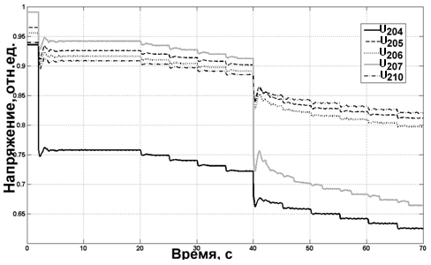
Рис.7.8. Напряжение на шинах узлов нагрузки тестовой ЭЭС при исследовании автоматики, основанной на традиционных принципах

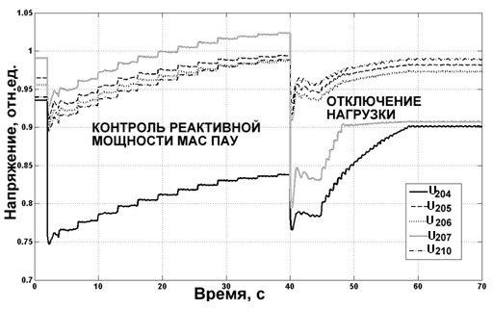
Рис. 7.9. Напряжение на шинах узлов нагрузки тестовой ЭЭС при исследовании автоматики, использующей мультиагентный подход

Таким образом, приведенные примеры использования мультиагентных технологий при решении двух конкретных задач моделирования и управления в ЭЭС демонстрируют очевидные преимущества этого подхода по сравнению с традиционными технологиями.

Литература
- Multi-agent systems for power engineering applications – Part I: Concepts, approaches, and technical challenges / S.D.J.McArthur, E.M.Davidson, V.M.Catterson, e.a. // IEEE Transactions on Power Systems, 2007, Vol.22, No.4, p. 1743-1752.
- Multi-agent systems for power engineering applications – Part II: Technologies, standards, and tools for building multi-agent systems / S.D.J.McArthur, E.M.Davidson, V.M.Catterson, e.a. // IEEE Transactions on Power Systems, 2007, Vol.22, No.4, p. 1753-1759.
- Bellifemine F., Caire G., Greenwood D. Developing multi-agent systems with JADE. London: Wiley, 2007, 336 p.
- Оценивание состояния в электроэнергетике / А.З.Гамм, Л.Н.Герасимов, И.И.Голуб и др. М.: Наука, 1983, 304 с.
- Колосок И.Н., Пальцев А.С. Разработка мультиагентной системы для распределенного оцнивания состояния ЭЭС // Методические вопросы исследования надежности больших систем энергетики: Сб. науч. тр. Иркутск: ИСЭМ СО РАН, 2009, выпуск 59, с. 234-240.
- Gamm A.Z., Kolosok I.N., Paltsev A.S. Methods for decomposition of EPS state estimation problem when solving it on the basis of multiagent technologies // Sci. Proc. of Riga Technical University “Power and Electrical Engineering”, Riga, 2007, p. 205-214.
- Панасецкий Д.А., Воропай Н.И. Развитие принципов противоаварийного управления для обеспечения устойчивости по напряжению электроэнергетических систем // Электричество, 2011, №8, с. 6-14.

